Отчёт по разработке веб-приложения фитнес-клуба ИМПУЛЬС
Проектирование интерфейса, frontend, Supabase и промпты для AI
2026

Содержание
- Общая информация и назначение приложения
- Технологический стек и проектирование продукта
- Три предварительные UI-концепции
- Реализованный интерфейс и архитектура
- Backend, Supabase и безопасность
- Тестирование
- Промпты для работы с искусственным интеллектом
- Локальный запуск и публикация
- Итог

Общая информация
В рамках работы было спроектировано и реализовано адаптивное веб-приложение фитнес-клуба «ИМПУЛЬС». Приложение позволяет просматривать расписание групповых тренировок, фильтровать занятия по направлению, регистрироваться и входить в аккаунт, а также бронировать место на выбранной тренировке. Проект создан при активном использовании искусственного интеллекта: от анализа идеи и генерации трёх вариантов интерфейса до разработки frontend, настройки Supabase, тестирования и подготовки документации.
Часть промптов ниже основана на формулировках из материалов проекта. Там, где точный исходный текст не сохранился, приведены новые промпты, составленные по фактически выполненной работе и полученному результату.

Цель и назначение приложения
Проблема, которую решает приложение, состоит в том, что посетителю фитнес-клуба неудобно узнавать актуальное расписание и записываться на занятия через звонки или сообщения администратору. Веб-приложение объединяет эти действия в одном интерфейсе и сокращает сценарий записи до нескольких кликов.
Основная аудитория:
- новички, которым нужен понятный выбор занятий;
- опытные посетители, желающие быстро находить нужное направление;
- занятые пользователи, для которых важны скорость и доступность записи с телефона.
В MVP вошли просмотр расписания, фильтрация, отображение свободных мест, регистрация и вход, подтверждение бронирования и сохранение записи в базе данных. Личный кабинет с полной историей посещений, отмена записи и программы по целям остаются направлениями дальнейшего развития.

Технологический стек
Уровень | Технологии | Назначение
Frontend | React 18, JavaScript | Компонентный пользовательский интерфейс и управление состоянием
Сборка | Vite | Локальная разработка и production-сборка
Стили | Tailwind CSS | Адаптивная вёрстка и визуальная система
Backend | Supabase | Backend-as-a-Service, REST API и аутентификация
База данных | PostgreSQL | Хранение тренировок и записей пользователей
Безопасность | Row Level Security | Ограничение доступа пользователя только его записями
Тестирование | Vitest, React Testing Library | Проверка компонентов, фильтрации и состояний интерфейса

Проектирование продукта
Сначала была сформулирована идея сервиса, определены целевая аудитория и основные пользовательские проблемы. Затем требования были оформлены в виде технического задания и семи пользовательских историй с критериями приёмки Given-When-Then. Приоритизация по MoSCoW выделила просмотр расписания, фильтрацию и запись на занятие как обязательные функции.
Основной пользовательский путь:
- Пользователь открывает сайт и видит расписание.
- Выбирает фильтр «Йога», «Силовая» или «Кардио».
- Просматривает дату, время, тренера, зал и число мест.
- Нажимает «Записаться».
- При необходимости входит или регистрируется.
- Подтверждает действие в модальном окне.
- Запись сохраняется в Supabase, а интерфейс показывает уведомление.

Три предварительные UI-концепции
Перед разработкой были созданы три визуальных направления. Это позволило сравнить разные способы подачи одного и того же расписания до написания кода.

Минималистичная концепция
Белый фон, строгий список, тонкие разделители и контурные кнопки. Вариант легко читается и быстро реализуется, но слабее передаёт энергетику фитнес-тематики.
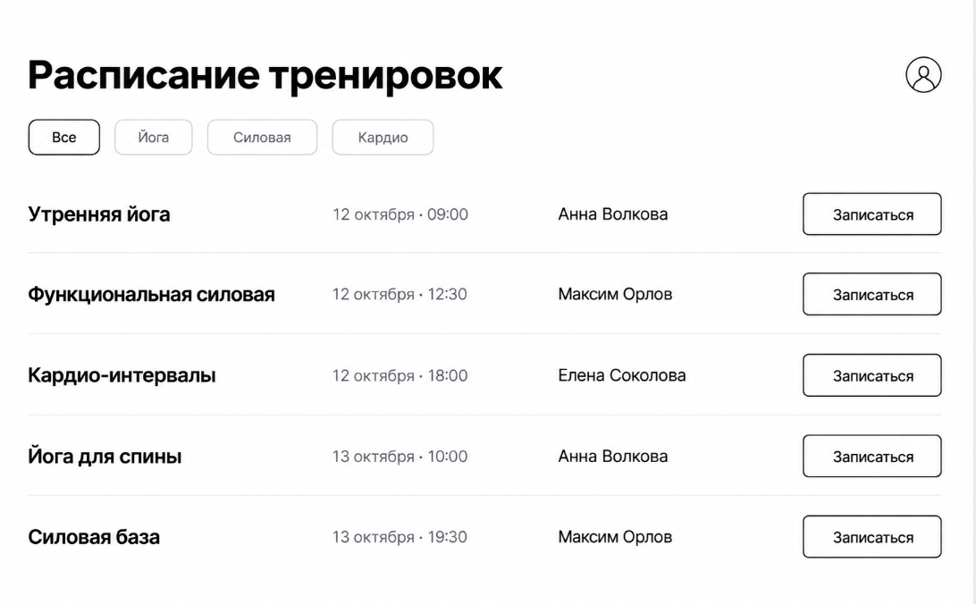
Минималистичная UI-концепция

Яркая энергичная концепция
Бренд «ИМПУЛЬС», оранжево-красные градиенты, крупная типографика и карточки тренировок. Вариант лучше соответствует активной аудитории и хорошо адаптируется под разные размеры экрана.
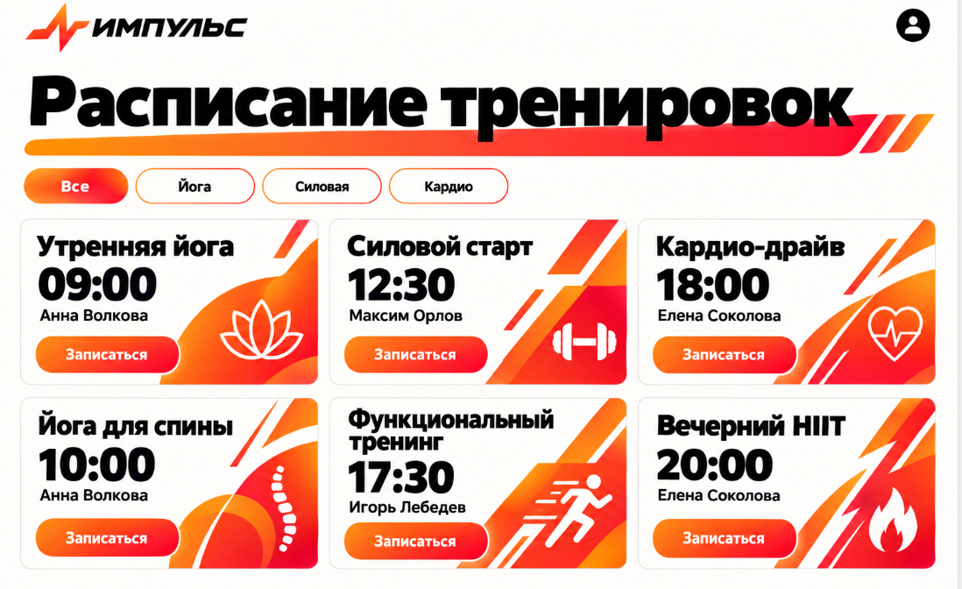
Яркая UI-концепция

Корпоративная премиальная концепция
Тёмно-синяя палитра, золотые акценты, шрифты с засечками и табличная компоновка. Вариант выглядит строго и подходит премиальному клубу, но менее эмоционален.
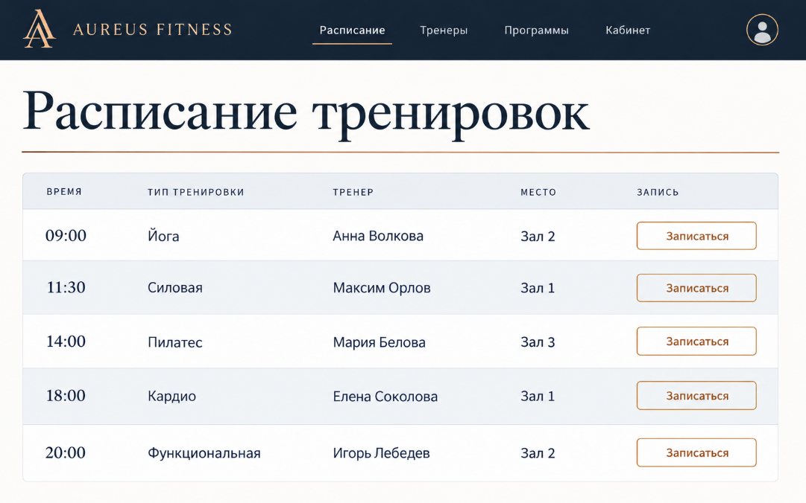
Премиальная UI-концепция
Для реализации была выбрана яркая концепция «ИМПУЛЬС». Она лучше передаёт движение и энергию, заметнее среди типовых интерфейсов и удобна для карточной адаптивной сетки.

Реализованный интерфейс
Финальная версия сохраняет характер выбранного макета, но использует тёмный фон, белую типографику и оранжево-красные карточки. На мобильном экране карточки располагаются в одну колонку, на планшете — в две, на широком экране — в три. Фильтры прокручиваются горизонтально на узких экранах.
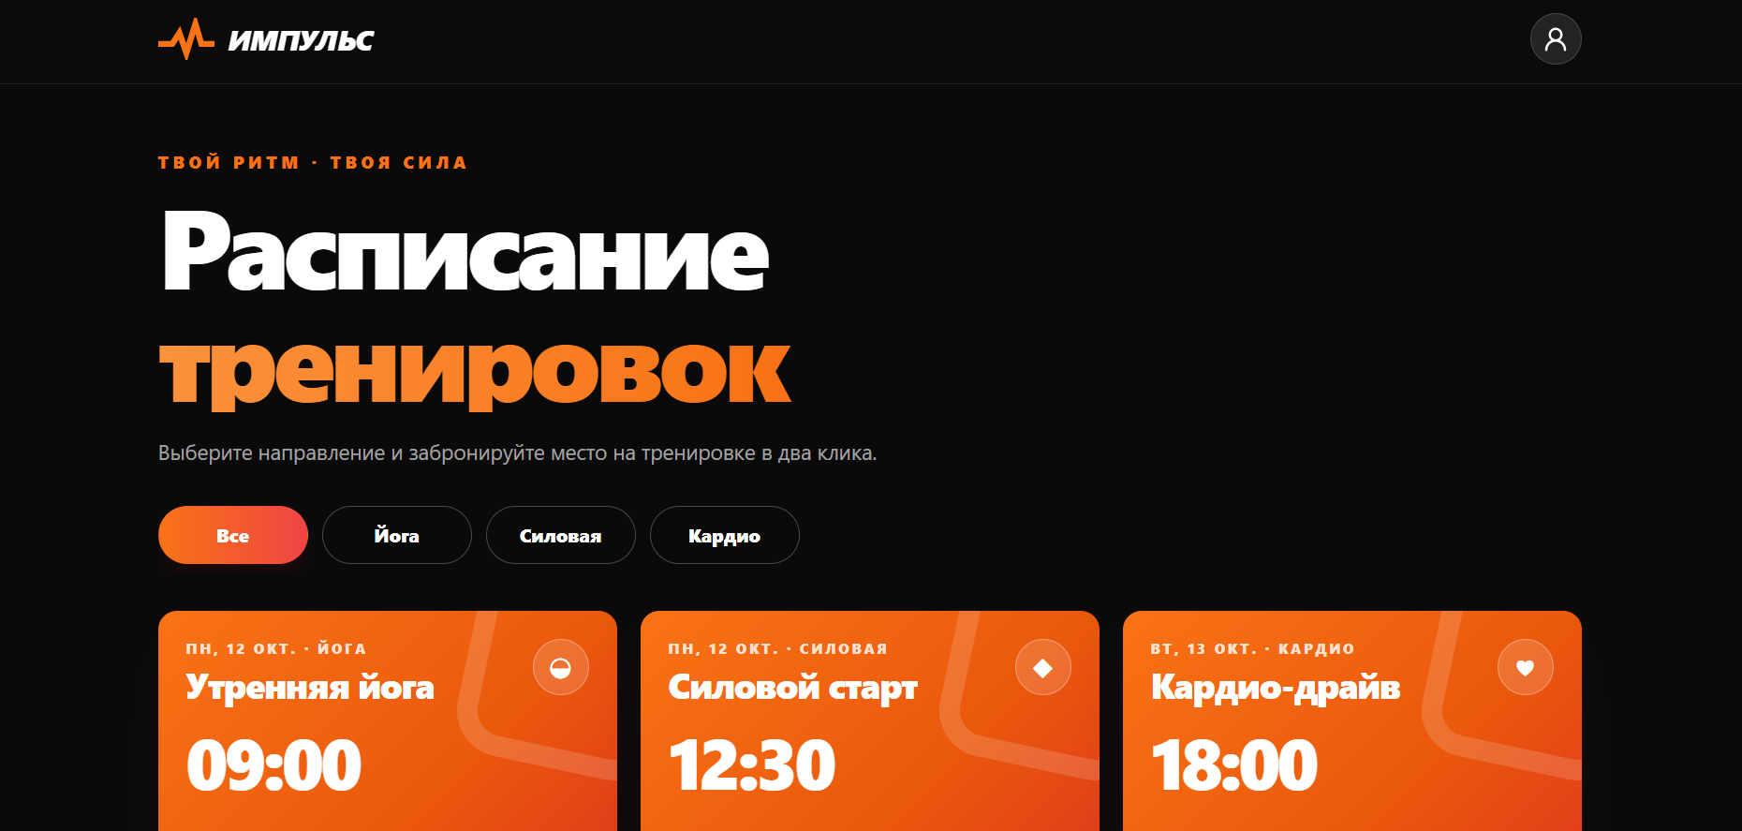
Финальный интерфейс приложения
Карточка тренировки показывает дату, направление, название, время, тренера, место и число свободных мест. При slots = 0 кнопка отключается и выводится текст «Мест нет». Для загрузки предусмотрены skeleton-карточки, для пустого результата — отдельное сообщение, для сетевой ошибки — понятный alert.
Форма аутентификации открывается поверх расписания и поддерживает два режима: вход и регистрацию. Email проверяется средствами браузера, пароль должен содержать не менее восьми символов.
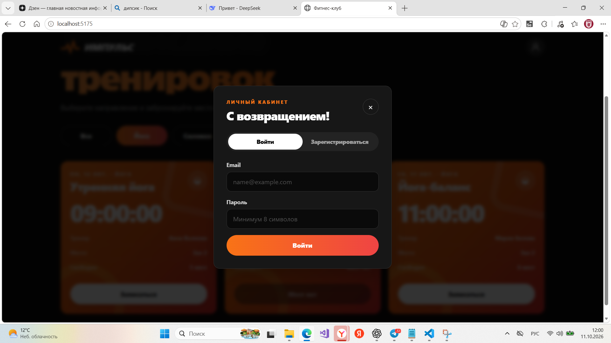
Форма входа и регистрации
После выбора тренировки авторизованному пользователю показывается подтверждение. Во время запроса повторное нажатие блокируется, после ответа выводится уведомление об успехе либо понятное сообщение об ошибке.
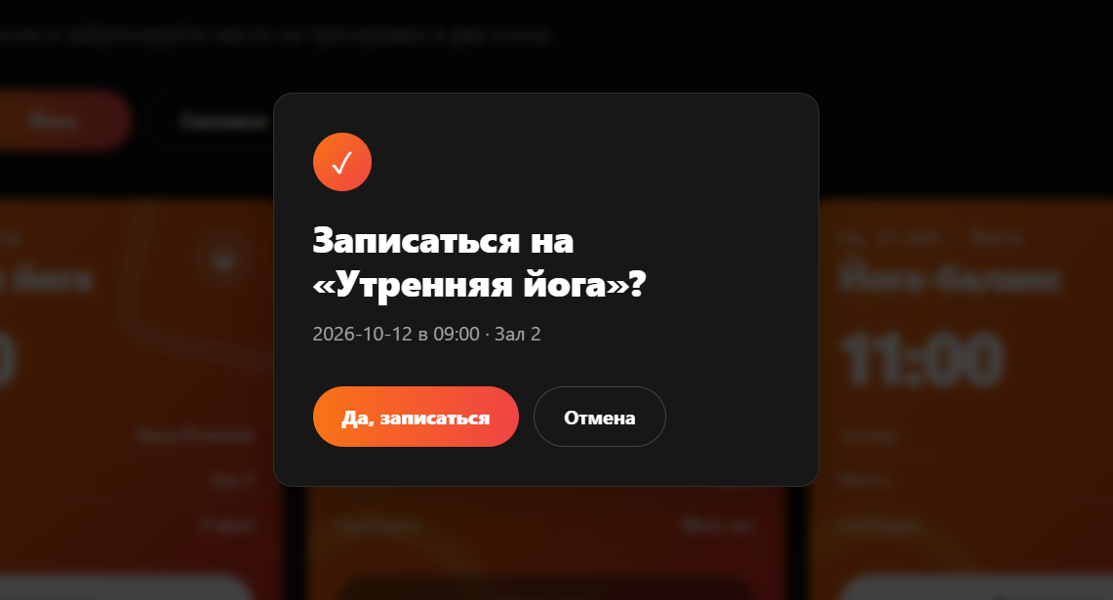
Подтверждение записи

Frontend и структура приложения
Приложение разбито на небольшие компоненты:
- Header — логотип, переход к расписанию, вход и выход;
- FilterBar — выбор направления тренировки;
- TrainingList — адаптивная сетка и empty-state;
- TrainingCard — данные занятия и состояние доступности;
- AuthForm — регистрация и вход;
- ConfirmModal — подтверждение бронирования;
- App — объединение данных, фильтрации, модальных окон и уведомлений.
Хук useTrainings загружает расписание из таблицы trainings, сортирует записи по дате и времени и прерывает запрос через 10 секунд. Хук useAuth получает текущую сессию, подписывается на изменение состояния авторизации и предоставляет операции регистрации, входа и выхода. Клиент Supabase создаётся из переменных окружения VITE_SUPABASE_URL и VITE_SUPABASE_PUBLISHABLE_KEY.

Backend и Supabase
Отдельный сервер не создавался: backend реализован на Supabase. Сервис предоставляет PostgreSQL, аутентификацию по email и паролю, автоматически формируемый REST API и правила доступа RLS.
Схема содержит две таблицы:
Таблица | Основные поля | Назначение
trainings | title, date, time, type, trainer, place, slots | Расписание тренировок
bookings | user_id, training_id, created_at | Записи пользователей

Ограничение UNIQUE (user_id, training_id) не допускает повторное бронирование одной тренировки одним пользователем. Внешние ключи связывают запись с пользователем Supabase Auth и тренировкой.
Политики безопасности:
- расписание доступно для чтения анонимным и авторизованным пользователям;
- авторизованный пользователь может читать только собственные записи;
- пользователь может создавать запись только от своего имени;
- удалять разрешено только собственные записи.
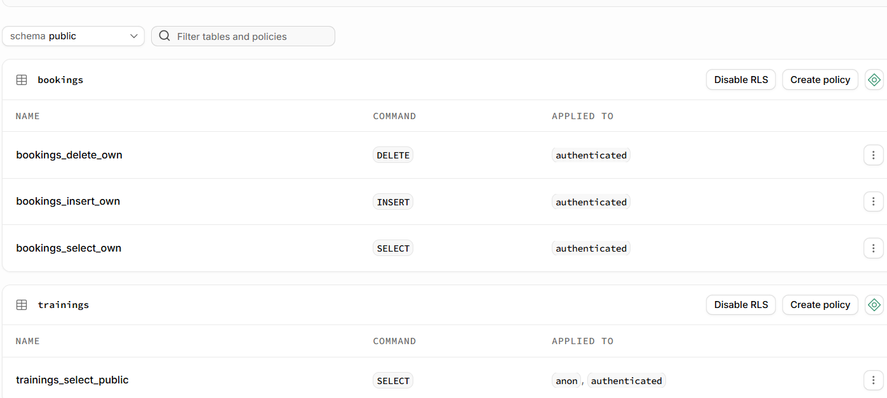
Политики Row Level Security
Фактическое сохранение бронирования подтверждено наличием записи в таблице bookings.
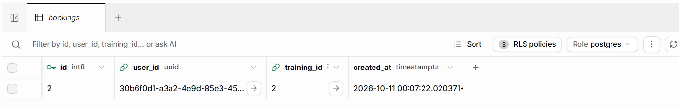
Запись в таблице bookings

Тестирование
Автоматические тесты проверяют три критичных сценария:
- после выбора фильтра «Йога» отображаются только занятия соответствующего типа;
- нажатие «Записаться» передаёт выбранную тренировку обработчику;
- при отсутствии свободных мест кнопка «Мест нет» отключена.
Итог тестового запуска: два файла тестов и три успешно пройденных теста.
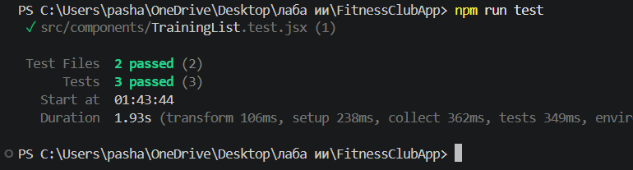
Результат запуска тестов

Промпты для работы с искусственным интеллектом
Ниже приведён полный набор промптов, соответствующих этапам разработки.

Промпт для анализа идеи
Ты — продуктовый аналитик и UX-исследователь. Помоги сформировать концепцию веб-приложения для фитнес-клуба. Пользователь должен видеть актуальное расписание, фильтровать занятия, записываться к тренеру и в дальнейшем просматривать историю посещений. Опиши проблему, целевую аудиторию, три основных сегмента пользователей, ключевые функции MVP и ценность продукта для посетителя и клуба. Пиши на русском языке, конкретно и без лишней теории.

Промпт для технического задания
Ты — системный аналитик. На основе идеи веб-приложения фитнес-клуба подготовь техническое задание. Включи назначение, целевую аудиторию, функциональные и нефункциональные требования, просмотр расписания на семь дней, фильтрацию, запись на тренировку, авторизацию, состояния loading/error/empty, адаптивность от 360 до 1920 пикселей, доступность и безопасность. Отдельно опиши негативные сценарии: нет мест, повторная запись, неверный email, слабый пароль, потеря сети и таймаут. Раздели MVP и функции следующих итераций.

Промпт для пользовательских историй
Ты — бизнес-аналитик. Составь User Story Map для сервиса записи в фитнес-клуб. Создай персоны новичка, опытного и занятого пользователя, опиши счастливый путь, затем подготовь семь user stories. Для каждой истории добавь критерии приёмки в формате Given-When-Then. Распредели истории по MoSCoW: Must have, Should have и Nice to have. Обязательные сценарии — расписание, фильтрация и запись.

Промпт для первой UI-концепции
Ты — UI/UX-дизайнер. Создай desktop-концепцию страницы расписания фитнес-клуба в минималистичном стиле. Используй белый фон, чёрный текст, тонкие серые разделители, много свободного пространства и нейтральный шрифт без засечек. Сверху размести крупный заголовок и фильтры «Все», «Йога», «Силовая», «Кардио». Ниже покажи занятия строками: название, дата и время, тренер, кнопка «Записаться». Интерфейс должен быть чистым, реалистичным и пригодным для последующей реализации.

Промпт для второй UI-концепции
Ты — арт-директор цифрового фитнес-бренда. Создай яркую энергичную desktop-концепцию расписания под названием «ИМПУЛЬС». Используй белый фон, мощную чёрную типографику, оранжево-красно-розовые градиенты, динамичные диагонали и спортивные пиктограммы. Размести карточки занятий сеткой три в ряд. В каждой карточке должны быть название, крупное время, тренер и кнопка «Записаться». Добавь логотип-импульс, иконку профиля и фильтры направлений. Макет должен передавать скорость, движение и мотивацию.

Промпт для третьей UI-концепции
Ты — дизайнер премиальных цифровых продуктов. Создай концепцию расписания для клуба «AUREUS FITNESS». Используй тёмно-синий верхний блок, золотые акценты, светлый основной фон и элегантные заголовки с засечками. Представь расписание в строгой таблице с колонками «Время», «Тип тренировки», «Тренер», «Место», «Запись». Добавь верхнее меню и иконку профиля. Визуальный стиль должен выглядеть дорогим, спокойным и надёжным.

Промпт для выбора концепции
Ты — UX-эксперт. Сравни три концепции расписания фитнес-клуба: минималистичный список, яркие спортивные карточки и премиальную таблицу. Оцени соответствие аудитории 18–45 лет, эмоциональность, удобство сравнения тренировок, адаптивность, сложность разработки и запоминаемость бренда. Выбери одну концепцию для массового фитнес-клуба и аргументируй решение. Укажи преимущества и ограничения каждого варианта.

Главный промпт для разработки сайта
Ты — senior full-stack разработчик. Создай адаптивное веб-приложение фитнес-клуба «ИМПУЛЬС» на React 18, Vite и Tailwind CSS по выбранному яркому UI-референсу. Интерфейс должен иметь тёмный фон, белую крупную типографику, оранжево-красные градиентные карточки и адаптивную сетку 1/2/3 колонки. Реализуй расписание, фильтры «Все», «Йога», «Силовая», «Кардио», карточки с датой, временем, тренером, местом и количеством мест, disabled-состояние «Мест нет», модальное подтверждение и уведомления. Разбей код на небольшие компоненты, используй понятные имена, const/let, не оставляй console.log. Добавь состояния загрузки, ошибки и отсутствия данных. После каждого этапа запускай проверку и кратко сообщай результат.

Промпт для инициализации frontend
Создай структуру проекта React + Vite + Tailwind CSS. Подготовь package.json, index.html, vite.config.js, tailwind.config.js, postcss.config.js, src/main.jsx, src/App.jsx и src/index.css. Настрой команды dev, build и test. Не подключай лишние библиотеки. После создания проверь, что dev-сервер запускается, а production-сборка завершается без ошибок.

Промпт для данных и компонентов
Создай набор из восьми тренировок на семь дней с полями id, title, date, time, type, trainer, place и slots. Используй направления «Йога», «Силовая», «Кардио»; у одной тренировки установи slots: 0. Затем реализуй Header, FilterBar, TrainingCard, TrainingList и ConfirmModal. Фильтрация должна происходить без перезагрузки страницы. При пустом результате покажи сообщение, при slots: 0 отключи запись. Соблюдай выбранную стилистику «ИМПУЛЬС».

Промпт для адаптивности и доступности
Проверь интерфейс на ширинах 375, 768 и 1024 пикселя и выше. На мобильном экране используй одну колонку, на планшете две, на десктопе три. Сделай фильтры горизонтально прокручиваемыми, не допускай выхода текста и модальных окон за viewport. Добавь semantic HTML, aria-label, aria-live, aria-modal, видимые focus-состояния и управление кнопками с клавиатуры. Сохрани достаточный контраст текста и элементов управления.

Промпт для Supabase и базы данных
Ты — backend-разработчик, специализирующийся на Supabase и PostgreSQL. Подготовь SQL-миграцию для приложения фитнес-клуба. Создай таблицу trainings с полями id, title, date, time, type, trainer, place, slots, created_at и таблицу bookings с id, user_id, training_id, created_at. Добавь внешние ключи, каскадное удаление и уникальность пары user_id + training_id. Заполни trainings восемью тестовыми занятиями. Включи RLS: расписание могут читать anon и authenticated, а пользователь может читать, создавать и удалять только собственные bookings. Добавь необходимые grants и оформи всё одной повторяемой SQL-миграцией.

Промпт для интеграции Supabase
Подключи @supabase/supabase-js к React-приложению. Создай клиент из VITE_SUPABASE_URL и VITE_SUPABASE_PUBLISHABLE_KEY. Реализуй useTrainings с загрузкой и сортировкой занятий, обработкой ошибки и таймаутом 10 секунд. Реализуй useAuth с getSession, onAuthStateChange, signUp, signInWithPassword и signOut. Добавь форму входа и регистрации. Гость при попытке записи должен увидеть форму входа; авторизованный пользователь — подтверждение, после которого строка добавляется в bookings. Для кода 23505 покажи сообщение о повторной записи.

Промпт для тестирования
Настрой Vitest, jsdom и React Testing Library. Создай минимум три теста: фильтрация показывает только занятия выбранного типа; кнопка «Записаться» вызывает обработчик с объектом тренировки; при slots: 0 кнопка «Мест нет» отключена. Изолируй внешние запросы с помощью моков Supabase и пользовательских хуков. Запусти тесты и исправь причины падения, не ослабляя проверки.

Промпт для проверки качества
Проведи финальный аудит проекта как ведущий разработчик. Проверь соответствие техническому заданию и UI-референсу, адаптивность, доступность, загрузку данных, регистрацию, вход, бронирование, обработку повторной записи, loading/error/empty-состояния и отсутствие предупреждений React. Запусти npm test и npm run build. Составь краткий список найденных проблем и исправь только подтверждённые дефекты.

Промпт для документации
Подготовь README для учебного full-stack проекта «ИМПУЛЬС». Включи описание, стек, функции, структуру, настройку переменных окружения, запуск, тестирование, Supabase-миграцию, правила RLS, публикацию в GitHub и развёртывание frontend. Добавь ссылки на скриншоты. Отдельно перечисли реализованные функции и то, что осталось для следующей версии. Все команды оформи в блоках кода.

Итог
В результате создано работоспособное full-stack веб-приложение с адаптивным интерфейсом, облачной базой данных, аутентификацией, защищённой записью на тренировки и автоматическими тестами. Искусственный интеллект использовался как инструмент анализа, дизайна, разработки, проверки и документирования. Выбранная концепция последовательно перенесена из визуального прототипа в React-интерфейс и связана с Supabase.

